CAHTA BTE P
Dijital Programlanabilir İşitme Cihazı
(BTE-JHD8P)

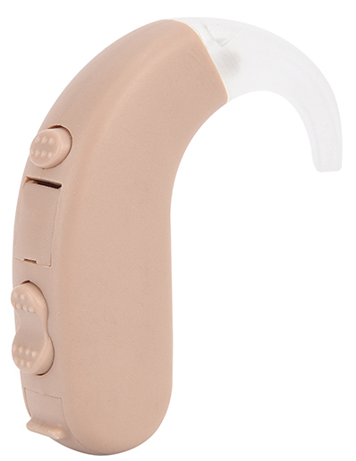
8 adete kadar Dijital Serbest Sinyal İşleme Kanalı

Uyarlanabilir Geri Bildirim İptali Teknolojisi

32 Bantlı Uyarlanabilir Gürültü Azaltma Teknolojisi

I-COOL Akıllı Çok Çekirdekli Dijital Sinyal İşlemcisi

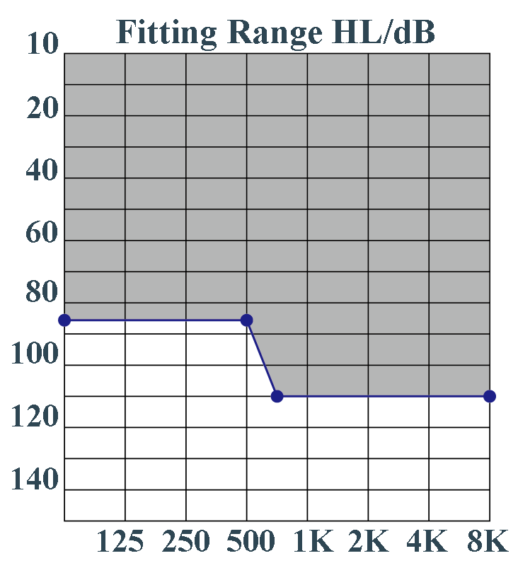
Kazanç Kontrolü

- Program Değiştirme Düğmesi

Ortam Prograları

Düşük Pil Uyarı Tonu

Ayarlanabilir Uyarı Tonu

Güç gecikme

Dahili Odyometre Sistemi

2 Mikrofonlu Yön Uyarlama

Güç Kontrolü

Maksimum Güç Çıkış Yönetimi

Pil Ölçüsü: 13

Komple Dijital Programlanabilir

Ses Kontrolü

Ton Kontrolü

Telecoil (Opsiyonel)

Automatic T/M Switch (Opsiyonel)

Özellikler ve İşlevler

BTE-JHD8P

Sinyal işleme kanal sayısı 8

Bant sayısı 32
Uyarlanabilir Geri Bildirim İptali Teknolojisi ●
I-COOL Akıllı Çok Çekirdekli Dijital Sinyal İşlemcisis ●
Kazanç Kontrolü ●

Telecoil ○
Automatic T/M Switch ○
Ortam Programları 4

Düşük Pil Uyarı Tonu ●
Ayarlanabilir Uyarı Tonu ●
Güç Gecikme ●
Dahili Odyometre Sistemi ●
İki Mikrofonlu Yön Uyarlama ●
Güç Kontrolü ●

Maksimum Güç Çıkış Yönetimi ●

Ses Kontrolü ●

Ton Kontrolü ●

Program Değiştirme Butonu ●

Pil 13

Mikrofon ve Telecoil Kaplama İşleme Teknolojisi -

ERAC İçerik Analiz Tabanlı WDRC Teknolojisi -

Otomatik Güç Kazanç -

Sabit Yönlü Konuşma Geliştirme Teknolojisi -

Pediatrik, FM Sistemi -
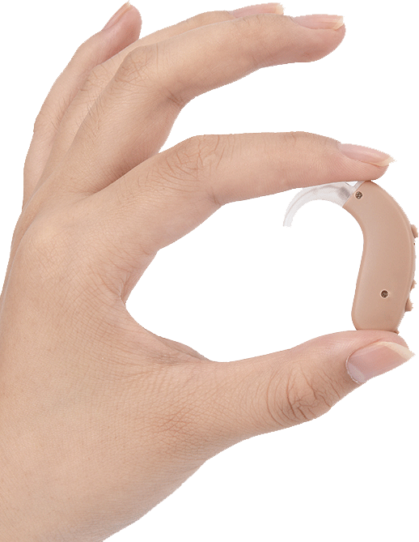

● Mevcut ○ Opsiyonel - Mevcut değil

Teknik Veri

BTE-JHD8P

Uyum Aralığı 110dB

Maksimum OSPL90(dB SPL) 128±3dB
HFA OSPL90(Db SPL) 120±3dB
Maksimum Kazanç (dB) 57±4dB
HFA Tam Kazanç (dB) 48±4dB

EQ Giriş Gürültüsü(dB) ≤28

Dahili Odyometre ●

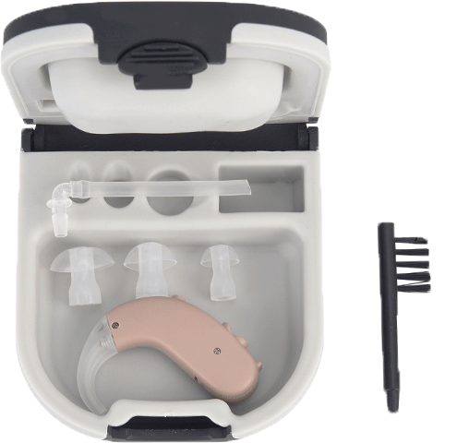

UYARI
Küçük parçalar boğulma tehlikesi içerir. Bu cihaz, bebeklerin, küçük çocukların ve zihinsel yetersizliği olan kişilerin kullanması için
tasarlanmamıştır.

ÖZEL NOT
Bu belgedeki bilgiler, her zaman bireysel durumlarda bulunmaları gerekmeyen ve önceden haber vermeksizin değiştirilebilir tabi olan teknik seçeneklerin genel açıklamalarını içerir. Bu nedenle gerekli özellikler ilgili sözleşmenin yapıldığı tarihte tekrar belirtilmelidir.

